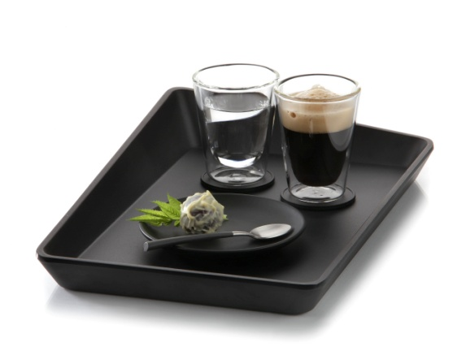
„Slope“ – reizvolle Asymmetrie
Das Melamintablett „Slope“ zeichnet sich durch die dezente Formensprache und die angenehme Haptik der matten, fein strukturierten Oberflächen aus. Eine erhöhte Ecke und die daraus entstehende Asymmetrie des Tabletts verleihen diesem Produkt das gewisse Etwas.

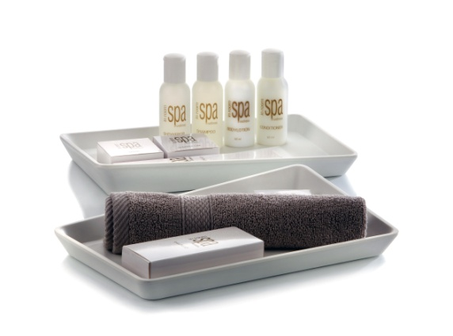
Neben der reinen Funktion als Serviertablett für Espresso, Cocktails, Snacks und mehr macht es auch im Hotelbad oder auf dem Zimmer als dekorative Ablagefläche eine gute Figur.

„Slope“ ist in schwarz und weiß jeweils in 2 Größen verfügbar. Der robuste Werkstoff Melamin wirkt durch die matte Oberfläche sehr edel, Anforderungen des täglichen Gebrauchs wie Lebensmittelechtheit, Spülmaschinen-beständigkeit oder Stapelbarkeit verstehen sich von selbst.

DESIGN Wilma Greim
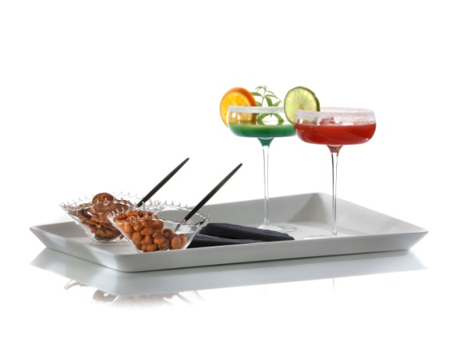
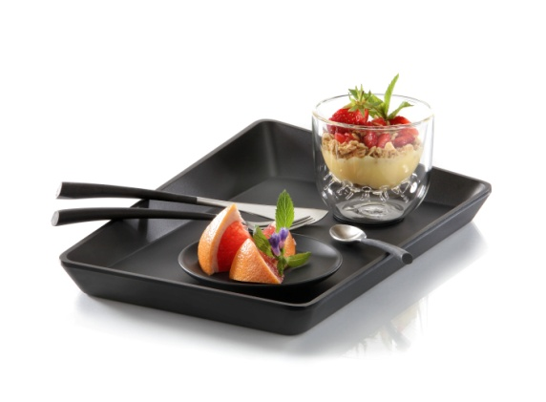
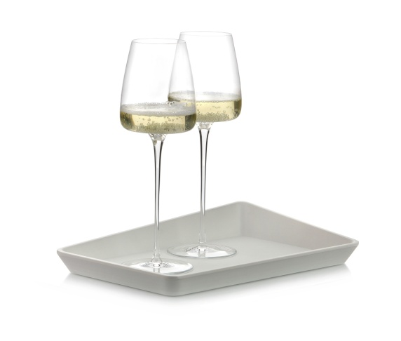
Weitere Informationen: WWW.ZIEHER.COM

